OFICINAS DE MATEMÁTICA PARA ALUNOS DE ESCOLA PÚBLICA

Lucas Martini; Melissa Meier²; Neiva Teresinha Badin³; Thiago Henrique das Neves Barbosa⁴

RESUMO

As oficinas buscam auxiliar o processo de ensino das escolas públicas da região, onde são apresentados, reforçados e desenvolvidos conteúdos matemáticos através de atividades, considerando o nível de ensino de cada aprendiz. Para isto, foi desenvolvida uma modalidade de ensino alternativa, com aulas interativas, que envolvem atividades lúdicas e situações problemas contextualizadas, assim como visitações aos ambientes escolares para o desenvolvimento do conhecimento autônomo. Deste modo, o intuito é que o professor deixe de somente ser agente que expõe determinado conhecimento e passe a ser o mediador deste processo. O público alvo são alunos do ensino fundamental e médio.

Palavras-chave: Oficinas pedagógicas. Ensino Aprendizagem. Atividades Lúdicas

INTRODUÇÃO

O presente projeto tem como objetivo contribuir no processo de ensino e aprendizagem em conteúdos da disciplina de matemática nas escolas públicas de Camboriú-SC. Esta proposta se justifica tendo em vista que, para boa parte dos alunos, o conteúdo matemático ainda é considerado enigmático e deixa de fazer parte de seu cotidiano.
Além do enfoque na melhoria do ensino, visa-se a formação e prática docente do acadêmico de Licenciatura em Matemática que apresentará as oficinas, tendo em vista que, “além de aderir aos valores e à filosofia subjacente, é importante dispor da relação com o saber da cultura, da pedagogia e da didática” (MACEDO; MACHADO; ALLESSANDRINI, 2002).
Contudo, é levada em consideração a realidade escolar, social, econômica, cultural, “o ambiente, o tempo, os estudantes, as merendeiras, as sinetas, os alarmes, as didáticas, os recursos, os conhecimentos (a lista é infindável)” (BAMPI; CAMARGO, 2016), para desenvolvermos práticas matemáticas que fujam das aulas tradicionais, que normalmente são apresentadas de forma expositiva dialogada, para se abordar os temas de forma lúdica, interativa e autônoma.
Tendo em vista também que uma das funções da escola, de acordo com Pranke e Frison (2015), “é promover as competências dos alunos, para que eles possam gerir seus processos de aprendizagem e trilhar, com autonomia crescente, seu percurso acadêmico, dispondo de ferramentas intelectuais e sociais que lhes permitam a aprendizagem ao longo da vida”.
A proposta das oficinas é abster-se de aulas exclusivamente tradicionais e avaliações quantitativas que podem ser estratégias que geram desmotivação por parte dos alunos, pois como afirma Bampi e Camargo (2016) “a decepção é uma das vestes mais desconfortáveis, trazendo o sofrimento de um aprofundamento, pode nos fazer desistir da nossa busca da verdade, ou aprendizado”. Contudo, passamos a abordar avaliações quanti-qualitativas.
Durante estas práticas, é almejado um conhecimento autônomo, onde o aluno desenvolve seu próprio conhecimento e o professor deixa de ser um expositor do conhecimento, e passa a ser um mentor nos processos de ensino-aprendizagem.
Além de o aluno ter a possibilidade de um conhecimento autônomo, é despertado no estudante um desejo pela busca do conhecimento, este relacionado com o conteúdo estudado em seu cotidiano, afinal, “no contexto escolar, se motiva para aprender se os conteúdos lhe fazem sentido. Assim, o aluno se mobiliza para buscar e pesquisar, aguçando sua curiosidade, tornando a aprendizagem ativa e dinâmica.” (PRANKE; FRISON, 2015).
Devido à defasagem dos alunos, estas oficinas serão aplicadas, com enfoque nas práticas cotidianas e com atividades lúdicas, a fim de desenvolver conhecimentos elementares para alunos do ensino fundamental e médio.
Contudo, no ambiente escolar, o docente precisa desenvolver “situações de aprendizagem em que os alunos possam tomar as próprias decisões, expor suas ideias e justificativas, ou seja, ele deve criar possibilidades, no ambiente escolar, para que os alunos possam autorregular o aprender”. (PRANKE; FRISON, 2015).

PROCEDIMENTOS METODOLÓGICOS

No desenvolvimento do projeto, parte das oficinas foi desenvolvida no primeiro semestre de 2017 com alguns alunos de uma turma do Ensino Médio no Instituto Federal Catarinense – Campus Camboriú. As atividades foram elaboradas de acordo com as principais dificuldades dos aprendizes. Desta forma, foram abordados os seguintes temas: Frações, Potenciação e Sistemas de Equação. Estas oficinas foram apresentadas em três dias distintos, abordando, em cada dia, um tema diferente. Cada oficina teve uma duração de quatro horas e contaram com uma participação média de 8 alunos.
Para isto, foi adotada uma metodologia na qual o bolsista apresentava o conteúdo de maneira sistemática, propondo exemplos práticos e listas de exercícios, para uma fixação do conteúdo abordado em sala, juntamente com a utilização de jogos como “Dominó de Racionais”, manipulação do Tangram para sistemas de equação e tabulação de pontos para Potenciação.
Para o diagnóstico de aprendizagem foi disponibilizado aos alunos questionários em momentos alternados, a fim de detectar o conhecimento anterior e posterior às oficinas.
No segundo semestre as oficinas serão desenvolvidas na cidade de Camboriú -SC, especificamente nas escolas públicas da região. Essa atividades serão elaboradas em parceria com os professores que atuam nestes estabelecimentos de ensino. Serão necessárias aproximadamente duas aulas (cerca de uma hora e trinta minutos) para o desenvolvimento de cada oficina. Ao todo serão realizadas cinco oficinas abordando temas nos quais os aprendizes apresentam maior defasagem. Dentre elas, haverá variadas formas de abordagem respeitando a preferência do professor regente da turma: recortar e colar, dobradura de papel, visitação à quadra de esportes, jogos e outras demais atividades lúdicas. Tendo em vista que há “Conteúdos, exercícios, exemplos, explicações, ilustrações. Há mais. E, também, há menos. E, também, há muito. O muito pode tornar-se pesado, até cansar. E a vontade? Onde estará? Como despertá-la? ” (BAMPI; CAMARGO, 2016, Apud SPINOZA 2007). Para evitarmos este desgaste dos acadêmicos, as oficinas serão ativas e interativas, mesclando teoria e prática.
Além disso, nas oficinas será realizada uma breve introdução da atividade e em seguida será disponibilizado para o aluno um guia. Neste roteiro com questões interativas, os alunos poderão formular suas próprias conjecturas sobre o conteúdo abordado tendo como mediador o professor.
Após esta abordagem será promovido com a turma uma atividade prática, que pode variar entre atividades de desenho, corte e colagem, visitação da quadra de esportes, entre outros. Em dobraduras de papel, por exemplo, é distribuído para a turma folhas de papeis quadriculados, e através de um roteiro de recortes e dobraduras de papéis é possível estabelecer conceitos de área, perímetro e relações geométricas entre figuras planas.
A partir destas atividades será realizada a formalização dos conceitos matemáticos tendo como base as ideias abordadas pelos estudantes. O que se busca, contudo, é um ensino contemporâneo, encontrando as dificuldades mais comuns do processo de aprendizado sanando-as. “Desde então, o que propomos consiste num velho olhar sobre o novo, ou num novo olhar sobre o velho”. (BAMPI; CAMARGO, 2016).
A coleta dos dados será feita por meio das atividades disponibilizadas para os alunos, em que será elaborada uma avaliação qualitativa e quantitativa do aprendizado desenvolvido.
Porém, as oficinas serão aplicadas no Laboratório de Matemática do IFC- Campus Camboriú ou nas salas de aulas dos alunos, conforme a disponibilidade de tempo, espaço e transporte.

RESULTADOS E DISCUSSÕES

No primeiro semestre, foram aplicadas 3 oficinas, com duração de quatro horas cada, no laboratório de matemática do IFC-Campus Camboriú. A turma sujeita foi do segundo ano do ensino médio que relatava ter dificuldade em alguns conteúdos matemáticos. Foi verificado que os alunos apresentaram uma melhora no desempenho de 21,5% após a oficina, sendo que esta melhoria caiu 50% vinte e um dias após a oficina conforme a Figura 1.
Figura 1 – Índice de aproveitamento dos alunos
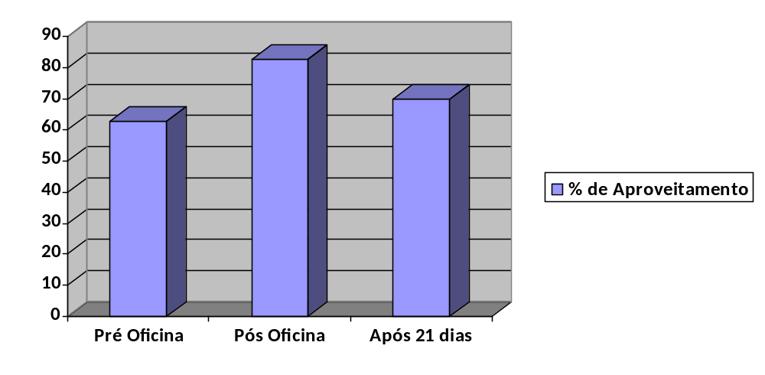Fonte: Autor
Contudo, os resultados apresentados não supriram as expectativas de aproveitamento da oficina, tendo em vista que mesmo após as atividades propostas os alunos ainda apresentavam erros comum na efetivação das operações com fração e potenciação.

CONSIDERAÇÕES FINAIS

No primeiro semestre foi constatado que os resultados não foram tão satisfatórios. Todavia, durante a aplicação das oficinas ficou evidente a satisfação e o envolvimento dos estudantes quando os conteúdos foram abordados de forma lúdica e interativa.
Para o segundo semestre serão adotadas metodologias diferenciadas daquelas aplicadas anteriormente a fim de diagnosticar e desenvolver as temáticas contempladas nas oficinas. Além disso, este projeto é fundamental o desenvolvimento do acadêmico de Licenciatura em Matemática, que terá a oportunidade de aprimorar sua prática docente.
Por fim, é esperado a melhoria do ensino da Matemática nas escolas da região, levando em conta um aprendizado interativo e autônomo dos alunos, de tal forma que eles poderão compreender os conteúdos abordados

REFERÊNCIAS

BAMPI, Lisete Regina; CAMARGO, Gabriel Dummer. Didática dos Signos: ressonâncias na Educação Matemática contemporânea. 56. ed. Rio Claro: Bolema, 2016. 18 p. (30). Disponível em: <http://www.scielo.br/pdf/bolema/v30n56/1980-4415-bolema-30-56-0954.pdf>. Acesso em: 27 jul. 2017.
PRANKE, Amanda; FRISON, Lourdes Maria Bragagnolo. Potencialização da Aprendizagem Autorregulada de Bolsistas do PIBID/UFPel do curso de Licenciatura em Matemática através de Oficinas Pedagógicas. 2015. Disponível em: <http://www.scielo.br/pdf/bolema/v29n51/1980-4415-bolema-29-51-0223.pdf>. Acesso em: 31 jul. 2017.
MACEDO, Lino de; MACHADO, Nílson José; ALLESSANDRINI, Cristina Dias. As competências para ensinar no século xxi: a formação dos professores e o desafio da avaliação. Porto Alegre - Rs: Artmed, 2002. 147 p. Disponível em: <https://books.google.com.br/books?hl=pt-BR&lr;=&id=t_nZpaOwj1YC&oi=fnd&pg=PA7&dq=formação+professores&ots=VrPTm5s4D1&sig=02y3HFQhoE3YKvfOd4E8L2yW2To#v=onepage&q=formação professores&f=false>. Acesso em: 03 ago. 2017.

¹ Acadêmico da Licenciatura em Matemática, IFC – Campus Camboriú, Bolsista de extensão, LM17, E-mail: lucasmartiinii@gmail.com ² Mestre em Ensino da Matemática, UFRGS, Professora do IFC – Campus Camboriú. E-mail: melissa.meier@ifc.edu.br ³ Doutora em Engenharia, UFSC, Professora do IFC – Campus Camboriú. E-mail: neiva.badin@ifc.edu.br ⁴ Mestre em Ensino de Ciência e Tecnologia, UTFPR, Professor do IFC – Campus Camboriú. E-mail: thiago.barbosa@ifc.edu.br

